|  |  |  |
| --- | --- | --- |
|  | | |
| **Závěrečná studijní práce**  **dokumentace** | | |
| **Elasticsearch a jeho využití ve Wordpressu** | | |
| Ondřej Kuděla | | |
|  | | |
|  | |  |
| **Obor:** | 18-20-M/01 INFORMAČNÍ TECHNOLOGIE  se zaměřením na počítačové sítě a programování | |
| **Třída:**  **Školní rok:** | IT4  2021/2022 | |

***Poděkování***

*Rád bych poděkoval panu učiteli Ing. Petru Grussmannovi za pomoc s výběrem projektu, a také za objasnění některých chyb, které mi ve většině případech bránily v postoupení v projektu.*

Prohlašuji, že jsem závěrečnou práci vypracoval samostatně a uvedl veškeré použité   
informační zdroje.

Souhlasím, aby tato studijní práce byla použita k výukovým účelům na Střední průmyslové   
a umělecké škole v Opavě, Praskova 399/8.

V Opavě 31. 12. 2021

*podpis autora práce*

**ANOTACE**

Tento projekt se zabývá ElasticSearchem a jak ho lze využít ve WordPressu pomocí pluginu ElasticPress, který nabízí širokou skálu rozšíření pro WordPress. Správce webu si pak může v nástěnce ElasticPressu nastavit, které funkce chce na své stránce využít. ElasticSearch zvyšuje nejen celkovou efektivitu vyhledávání, ale také jeho rychlost při větším počtu položek na stránce. ElasticSearch je možné testovat pomocí vývojářských nástrojů v Kibaně. Zde zadáme dotaz pomocí jazyka JSON navrácená hodnota je pak také JSON. Celý projekt je pak hostovaný v docker kontejneru na localhostu.

**Klíčová Slova**

ElasticSearch, WordPress, ElasticPress, docker, localhost, Kibana, JSON

OBSAH

Úvod 5

1 Využité technologie 6

1.1 Elasticsearch 6

1.2 Wordpress 6

1.3 phpMyAdmin 7

1.4 Kibana 8

1.5 Docker 8

2 Způsoby řešení a použité postupy 9

2.1 Instalace WSL 2 (subsystém) 9

2.2 Instalace Docker desktop 9

2.3 Konfigurace Wordpressu 11

2.4 Pluginy 13

2.4.1 ElasticPress 13

2.4.2 WooCommerce 13

3 ELAsticpress 14

3.1 Funkce 14

3.2 Nastavení 14

3.3 Index health 14

3.4 Query log **Chyba! Záložka není definována.**

3.5 Vyhledávací pole a přidělování váhy 14

3.6 Synonyma 15

3.7 Vlastní výsledky 15

4 cíle a chyby 16

4.1 Splněné cíle 16

4.1.1 Stav webu 16

4.2 Nedokončené cíle 16

Závěr 18

Seznam použitýCH INFORMAČNÍCH ZDROJů 19

Seznam příloh Chyba! Záložka není definována.

Úvod

Toto téma projektu jsem si vybral, jelikož jsem si chtěl vyzkoušet práci se vyhledávacím enginem a zjistit, jak funguje a jaké jsou veškerá jeho využití. Protože jsem neměl dostatečné zkušenosti, tak jsem se nepouštěl do složitých projektů jako je například tvorba vlastního vyhledávacího enginu. Místo toho jsem dostal návrh od pana učitele Petra Grussmanna, abych se zaměřil na spojení Elasticseache (ES) a Wordpressu (WP).

Cíle projektu byly dva. První bylo pochopení ES jako takového. Druhý cíl byl plně funkční propojení ES s WP a v maximální možné míře využít plugin ElasticPress a všechny jeho funkce. Ten je v mém projektu hostován pomocí ES, a také vytvoření malého e-shopu pomocí pluginu WooCommerce, neboť si myslím, že na e-shopových stránkách se dá ES dobře využít.

V první kapitole popisuji využité technologie a k čemu slouží, u každé z nich je přiložený kód ze souboru „docker-compose.yaml“.

V druhé kapitole se zabývám celkovým postupem řešení projektu, od počátku instalace subsystému pro Windows, instalací WP a přidání pluginů ElasticPress a WooCommerce a jejich nastavením.

Třetí kapitola je pak věnována pouze pluginu ElasticPress a všem jeho funkcím, které se mi v projektu povedly zprovoznit, většina z nich pak zásadní vliv při vyhledávání na stránkách e-shopu.

Čtvrtá kapitola slouží k zhodnocení cílů splněných tak i těm, které se mi nepovedly realizovat. Také zde uvádím chyby a postup, jak se mi povedlo chyby opravit a tím zlepšit stav samotného webu.

# Využité technologie

## ElasticSearch

ES je vyhledávací fulltextový engine, kterých je postavený na Apache Lucene, což je open-source knihovna vydávaná pod licencí Apache. Slouží analýze a vyhledávání dat v reálném čase. K největším přednostem patří právě rychlost vyhledávání a analýzy. Analyzované data jsou uloženy v indexech.

  elasticsearch:

    image: docker.elastic.co/elasticsearch/elasticsearch:7.9.3

    container_name: sem_elasticsearch

    restart: always

    ports:

      - "9200:9200"

    # restart: on-failure

    environment:

      - discovery.type=single-node

      - bootstrap.memory_lock=true

      - "ES_JAVA_OPTS=-Xms256m -Xmx256m"

    ulimits:

      memlock:

        soft: -1

        hard: -1

    volumes:

      - ./data/elasticsearch:/usr/share/elasticsearch/data

    logging:

        driver: "json-file"

        options:

            max-size: "10k"

            max-file: "10"

*Kód pro ES z konfiguračního souboru docker-compose.yml*

## Wordpress

WP je největší open source redakční a publikační systém naprogramovaný v PHP a MySQL. Je určený pro administraci a tvorbu webových stránek. Mezi jeho klíčové vlastnosti patří převážně uživatelsky přívětivé rozhraní (šablony, widgety, tagy, galerie, GUI), podpora pluginů, dodržování standartu XML, XMTML a CSS a také česká lokalizace.

wordpress:

    depends_on:

      - db

    image: wordpress:latest

    restart: always

    ports:

      - "80:80"

    environment:

      WORDPRESS_DB_HOST: db:3306

      WORDPRESS_DB_USER: admin

      WORDPRESS_DB_PASSWORD: admin

      WORDPRESS_DB_NAME: wpdb

    volumes:

      ["./wordpress:/var/www/html"]

*Kód pro WP z konfiguračního souboru docker-compose.yml*

## phpMyAdmin

phpMyAdmin je nástroj napsaný v jazyce PHP, umožňuje jednoduchou správu databáze MySQL prostřednictvím webového rozhraní. Umožňuje databáze vytvářet nebo rušit, vytvářet, upravovat nebo rušit tabulky a také provádět SQL příkazy a spravovat klíče. Jedná se o jeden z nejpopulárnějších nástrojů pro správu databází.

  phpmyadmin:

    depends_on:

      - db

    image: phpmyadmin/phpmyadmin

    restart: always

    ports:

      - '8070:80'

    environment:

      PMA_HOST: db

      MYSQL_ROOT_PASSWORD: <root_password>

*Kód pro phpmyadmin z konfiguračního souboru docker-compose.yml*

## Kibana

Kibana je open source software, napsaný v JavaScriptu, slouží pro vizualizaci dat ve webovském prohlížeči. Byl napsán pro vizualizaci dat z vyhledávajícího stroje ES a spolu s nástrojem Logstash tvoří trojici zvanou Elastic Stack (ELK stack).

kibana:

    image: docker.elastic.co/kibana/kibana:7.9.3

    container_name: sem_kibana

    restart: always

    environment:

      - "ELASTICSEARCH_URL=http://elasticsearch:9200"

      - "SERVER_NAME=127.0.0.1"

    ports:

      - 5601:5601

    depends_on:

      - elasticsearch

*Kód pro Kibanu z konfiguračního souboru docker-compose.yml*

## Docker

Pro instalaci všech výše uvedených jsem využil technologii Docker, což je open source software, jenž vytváří jednotné rozhraní pro izolované kontejnery, ve kterých fungují různé aplikace. V mém případě se jedná o ES, WP, Kibanu a phpMyAdmin. Jednotlivé kontejnery obsahují požadovanou aplikaci spolu s jejími soubory. Mezi výhody patří menší velikost a flexibilita. Největší výhodou je to, že je multiplatformní, tudíž funguje na operačních systémech Windows, Linux i macOS.

# Způsoby řešení a použité postupy

## Instalace WSL 2 (subsystém)

Prvním důležitým krokem, kterým jsem začal byla instalace Windows subsystému pro Linux, jelikož mi usnadňovala práci. Začal jsem příkazem pro instalaci WSL.

**wsl –install**

Následně jsem musel povolit WSL a virtualizaci.

**dism.exe /online /enable-feature /featurename:Microsoft-Windows-Subsystem-Linux /all /norestart**

**dism.exe /online /enable-feature /featurename:VirtualMachinePlatform /all /norestart**

Dále jsem nastavil WSL 2 jako základní verzi WSL

**wsl --set-default-version 2**

Poté je potřeba stáhnout Ubuntu, například z Microsoft Store. Pro ověření instalace zadáme příkaz:

**wsl --list –verbose** (zkráceně **wsl -l -v**)

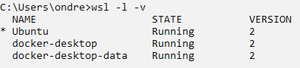

*Obrázek 1 Výpis z terminálu po zadání výše uvedeného příkazu*

## Instalace Docker desktop

Jako další krok bylo třeba si nainstalovat Docker Desktop a správně ho nakonfigurovat. Musíme se ujistit, že instalace požadavků pro WSL 2 (viz. obrázek číslo 2) je povolena.

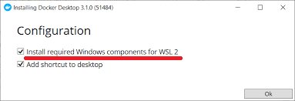

*Obrázek 2 Instalace požadavků pro WSL 2*

Po instalaci bychom měli mít funkční Docker Desktop, pro ověření můžeme zkusit spustit docker soubor, v mém případě „docker-compose.yaml“ (musíme se nacházet v dané složce) pomocí příkazu:

***docker-compose up***

Pro ukončení pak stačí **Ctrl + C**

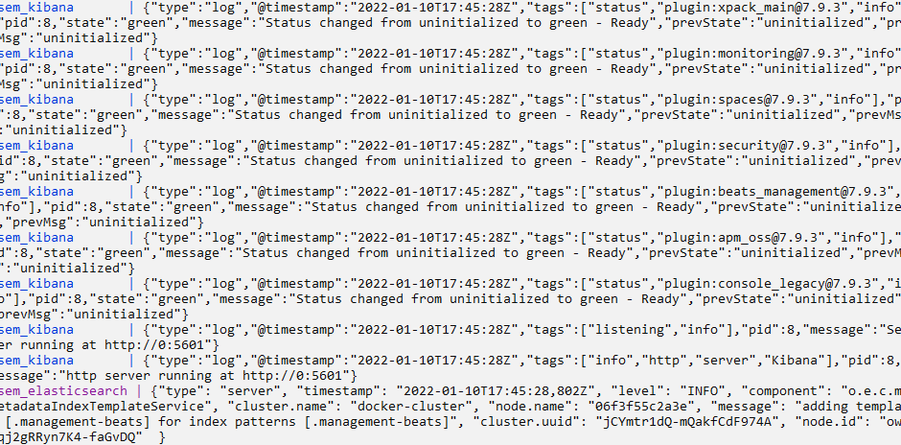

*Obrázek 3 Terminál po zadání příkazu docker-compose up*

Pro spuštění kontejneru je také možné za příkaz dodat -d, což nedoporučuji, neuvidíme případné chyby v terminálu a pro vypnutí musíme zadat příkaz:

***docker-compose down***

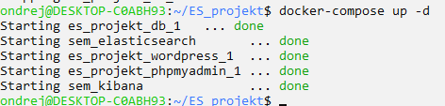

*Obrázek 4 Terminál po zadání příkazu docker-compose up -d*

## Konfigurace Wordpress

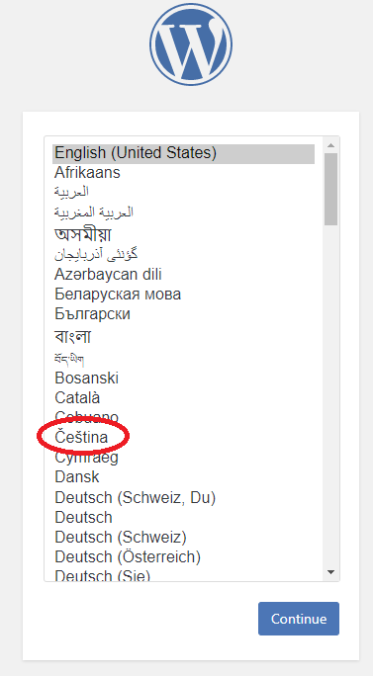

První krok, který ve WP musíme udělat je nastavení lokalizace. WP disponuje velkou škálou jazyků mimo jiné i češtinou. V další části je potřeba pojmenovat stránku a vytvořit si administrativní účet, pomocí jej budeme stránku spravovat, je možnost si upravit heslo, v případě velmi slabého hesla musíme zaškrtnout kolonku. Po dokončení všech kroků se dostaneme do menu WP takzvanou nástěnku.

Nalevo se nachází všechny důležité záložky, uprostřed jsou pak různé tipy a možnosti, jak rychle vytvářet stránky, příspěvky či upravovat menu. Při kliknutí na tlačítko s názvem stránky v levém horním rohu se dostaneme na naší webovou stránku.

*Obrázek 5 První věc, kterou uvidíme po správné instalaci WP je výběr jazyka (lokalizace)*

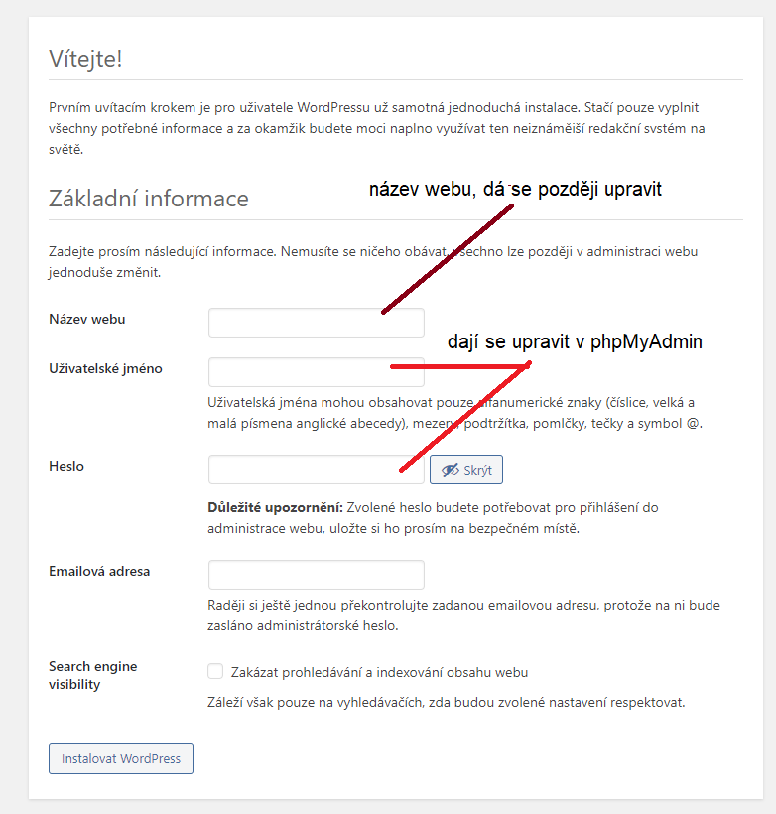

*Obrázek 6 Prvotní nastavení WP stránky*

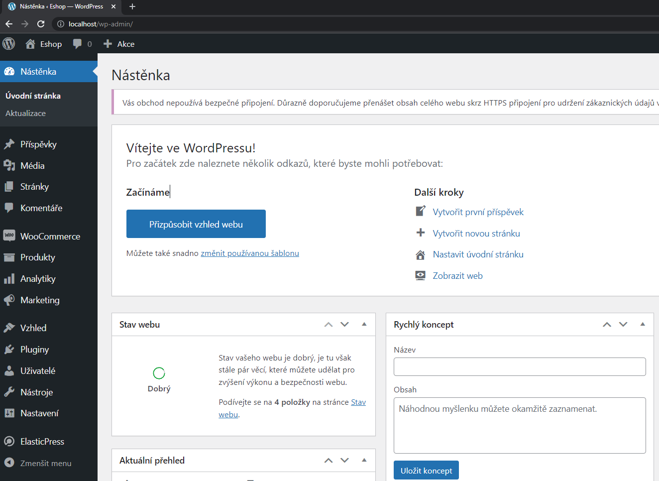

*Obrázek 7 Nástěnka WordPressu*

## Pluginy

Instalace pluginů je vskutku jednoduchá v levé liště najedeme na „pluginy“ a rozklikneme „instalace pluginů“, poté stačí napsal do vyhledávání název hledaného pluginu a dát ho instalovat, můžeme taky spustit automatické aktualizace či nepoužívané pluginy smazat.

### ElasticPress

Poté co máme nainstalovaný plugin ElasticPress je třeba v nastavení nastavit správný hosting pro náš plugin, ten se nastavuje tak, že zadáme [*http://[název*](http://[název) *ES kontejneru: a port na kterém ES běží]*, výsledek bude vypadat nějak takto:

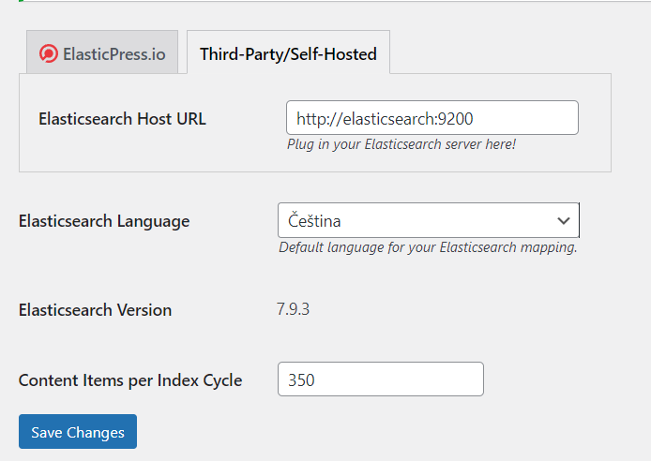

*Obrázek 8 Nastavení pluginu ElasticPress*

ElasticPress nám poté sám nabídne indexaci prvků, poté můžeme již používat jeho funkce a vše co plugin nabízí.

### WooCommerce

Tento plugin nevyžaduje žádný zvláštní hosting, slouží k velmi jednoduché tvorbě e-shopu a jeho provozování. Obsahuje prakticky vše, co pro tvorbu e-shopu potřebujete

# ELAsticpress

## Funkce

ElasticPress má plno dostupných funkcí pro vylepšení vyhledávání na stránce či k přehlednosti minulosti vyhledávání. Většinou funkcí jde jednoduše zapnout tím, že jí přepneme ze stavu „zakázáno“ na stav „povoleno“, ve většině případů je pak funkčnost okamžitá, můžou se zde ale vyskytovat občasné chyby. U některých funkcí to ovšem není tak snadné, je třeba doplnit některé potřebná data jako například koncový bod u našeptávače.

## Nastavení

V nastavení ElasticPressu se nastavuje ES host, dále jazyk pro ES, vypíše se nám zde naše verze.

## Index health

Představuje vizualizaci zdraví naší stránky, příspěvků a termínů. Disponuje taky grafy, ty ukazují celkový počet Query a Indexů a také jejich časy. Dále se zde zobrazuje celkový počet dokumentů jejich velikost a také paměť.

## Vyhledávací pole a přidělování váhy

Můžeme zde nastavovat všechny atributy stránek, příspěvků a v mém případě i produktů, zda jsou vyhledatelné a jako mají váhu při hledání. To znamená, že čím větší váhu mají, tím se budou ve vyhledávání řadit na přední příčky. Pokud tedy správce stránky chce, aby něco uživatele viděli při určitém vyhledávání, tak jim jednoduše zvýší váhu. To samé platí, pokud správce vidí, že je něco populární, často vyhledávané, tak se tomu přidá větší hodnota, aby měl uživatel snadnější hledání.

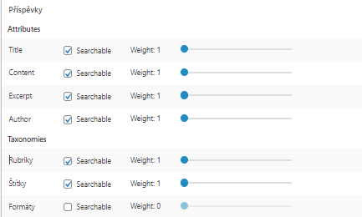

*Obrázek 9 Přidělování váhy a možnosti vyhledávání na stránce*

## Synonyma

Dělí se na:

* Sady

Jsou skupiny ekvivalentních hledaných výrazů. Hledání dané položky v řadě vrátí výsledek odpovídající jakékoliv položce v dané řadě. Pokud tedy máme sadu boty, tenisky, kopačky, tak při hledání jakéhokoliv slova ze sady by se vyhledaly i ostatní slova z dané sady.

* Alternativa

Hledání primárního výrazu vrátí výsledek obsahující kterýkoliv z alternativních výrazů, na rozdíl od sad hledání alternativních výrazů nevrátí výsledky pro primární výraz. Příkladem primárního výrazu může být například květina a alternativní růže a kaktus. Pokud uživatel vyhledá květinu, ElasticPress vrátí také výsledky obsahující růže a kaktus. Pokud však uživatel vyhledá kaktus nebo růži, tak ElasticPress vrátí výsledek pouze hledané věci.

## Vlastní výsledky

ElasticPress umožňuje přizpůsobení výsledků vyhledávání pro konkrétní dotazy, aby bylo možné zdůraznit, propagovat nebo snížit důraz na konkrétní výsledky vyhledávání.

# cíle a chyby

## Splněné cíle

Hlavní cíle splněny byly nebo tedy aspoň z větší části, ať už se jedná o pochopení fungování ES, práce s dotazy a indexy v Kibaně nebo o samotnou integraci s WP. Také se mi podařilo zprovoznit většinu funkcí jenž ElasticPress nabízí, což bych řekl, že je důležité, jelikož se to podepisuje na vizuální stránce při vyhledávání.

### Stav webu

Oprava všech zásadních chyb byla taky splněným cílem, jenž jsem si stanovil, ať už se jednalo o chybu curl 7, ta znamená, že se nepodařilo připojit na hostovací server, tuto chybu jsem opravil tím, že jsem WP, který běžel na portu 8000 přesměroval na port 80, což zmíněnou chybu, ale posléze se hned vyskytla další fatální chyba, a to kvůli mnohonásobnému redirectu neboli že WP byl příliš mnohokrát přesměrován, chybu jsem vyřešil přeinstalováním WP.

## 

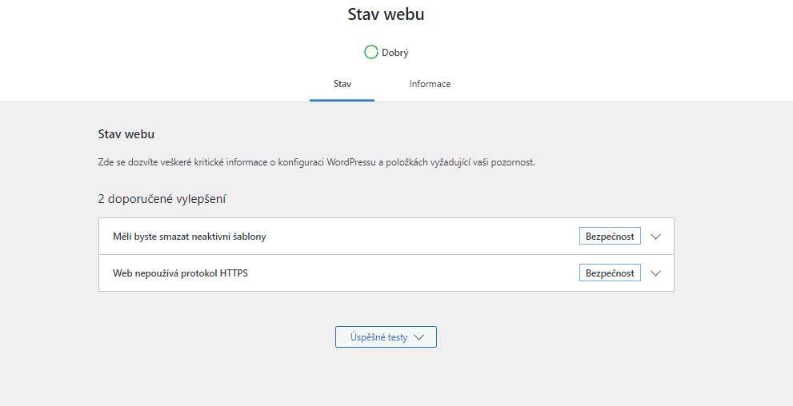

*Obrázek 10 Ukazatel stavu našeho webu, fatální chyby je třeba řešit*

## Nedokončené cíle

Jeden z menších cílů, který mi přijde dosti užitečný se mi, ale zprovoznit nepodařilo, jedná se o našeptávač, jedná se o našeptávání uživateli při psaní do vyhledávajícího pole. K využití této funkce je totiž za potřebí nastavit konečný bod, takzvaný endpoint, Díky práci v Kibaně chápu alespoň funkčnost a zásady, jimiž se musíme držet, aby našeptávač fungoval a napovídal tak jak by měl.

Dále bych k mínusům zahrnul logy, jež jsou také součástí ElasticPressu nebo Kibany neboť se mi také nepovedly plně zprovoznit a tudíž se v dashboardu nevyskytují.

# Závěr

Úkolem bylo propojit WP s ES a více pochopit jejich fungování, což bych řekl, že se mi i podařilo, ačkoliv má WP celkem schopné vyhledávání, tak si myslím, že ho ES spolu s pluginem EP posouvá na další úroveň. Samotný WP má problém s analýzou obsahu, a to se může podepisovat i na jeho rychlosti. Jedním z hlavním problému u samotného WP je délka vyhledávání při větším množství údajů, stránek a příspěvků. Tyto problémy ES nemá a skoro vše vyhledá v rámci setin. Tudíž se při vzájemném propojení tyto problémy odstraní a vyhledávání funguje skoro na špičkové úrovni.

Jedním z vedlejších úkolů bylo zprovoznit našeptávač ES na stránce, to je jedna z mála věcí, jež se mi v projektu nepodařila. Funkčnost a požadavky jsem však ověřil pomocí vývojářských nástrojů v Kibaně. Je důležité nepsat slovo od středu, ale začínat od začátku, jinak si s tím totiž ES neumí poradit, další zásada našeptávače jsou alespoň 3 znaky.

Také bych mohl vypíchnout e-shop na webu, který slouží pouze vizuální využití, a nemá být jako zcela funkční eshop, některé funkce samozřejmě fungují, jako je přidání do košíku či jiné vymoženosti. Ovšem jelikož projekt běží na vlastním hostingu ztrácel by provoz e-shopu význam.

Seznam použitýCH INFORMAČNÍCH ZDROJů

[] Instalace WSL2 [online]. [cit. 2022-01-10]. Dostupné z: https://www.youtube.com/watch?v=n-J9438Mv-s&ab_channel=Pureinfotech

[2] Compose a WordPress [online]. [cit. 2022-01-10]. Dostupné z: <https://docs.docker.com/samples/wordpress/>

[3] Github 10up [online]. [cit. 2022-01-10]. Dostupné z: <https://github.com/10up/wp-local-docker-v2>

[4] Docker ELK [online]. [cit. 2022-01-10]. Dostupné z: <https://www.youtube.com/watch?v=n-J9438Mv-s&ab_channel=Pureinfotech>

[5] ES docker [online]. [cit. 2022-01-10]. Dostupné z: <https://github.com/deviantony/docker-elk>

[6] ES WP docker [online]. [cit. 2022-01-10]. Dostupné z: https://github.com/10up/wp-local-docker/blob/master/docker-compose.yml

[7] Co je to ElasticSearch [online]. [cit. 2022-01-10]. Dostupné z: <https://www.youtube.com/watch?v=l40122qL0gE&ab_channel=Shopsys>

[8] Plugin ElasticPress [online]. 2021 [cit. 2022-01-10]. Dostupné z: https://cs.wordpress.org/plugins/elasticpress/

[9] ElasticPress a jeho instalace [online]. [cit. 2022-01-10]. Dostupné z: https://www.savvii.com/en/blog/elasticsearch-for-wordpress-an-elasticpress-tutorial/

[10] Konfigurace ElasticPressu [online]. [cit. 2022-01-10]. Dostupné z: https://elasticpress.zendesk.com/hc/en-us/articles/360050447492-Configuring-ElasticPress-via-the-Plugin-Dashboard

[11] Uceni se v Elasticu a Kibane [online]. [cit. 2022-01-10]. Dostupné z: <https://www.youtube.com/watch?v=C-JKcMM6IXE&t=471s&ab_channel=soumilshah1995>

[12] Aplikace napsana v Pythonu pro generovani ES dotazu [online]. 2021 [cit. 2022-01-10]. Dostupné z: <https://github.com/soumilshah1995/elasticsearchquerygenerator>

[13] ElasticSearch [online]. [cit. 2022-01-10]. Dostupné z: https://cs.wikipedia.org/wiki/Elasticsearch

[14] WordPress [online]. [cit. 2022-01-10]. Dostupné z: https://cs.wikipedia.org/wiki/Elasticsearch

[15] Kibana [online]. [cit. 2022-01-10]. Dostupné z: <https://cs.wordpress.org/plugins/elasticpress/>

[16] PhpMyAdmin [online]. [cit. 2022-01-10]. Dostupné z: https://cs.wikipedia.org/wiki/PhpMyAdmin

[17] Docker [online]. [cit. 2022-01-10]. Dostupné z: https://cs.wikipedia.org/wiki/Docker

[18] Oprava chyby curl 7 [online]. [cit. 2022-01-10]. Dostupné z: <https://stackoverflow.com/questions/9922562/how-to-resolve-curl-error-7-couldnt-connect-to-host>

[19] Https [online]. [cit. 2022-01-10]. Dostupné z: https://wp-umbrella.com/troubleshooting/https-and-ssl-issues-wordpress/